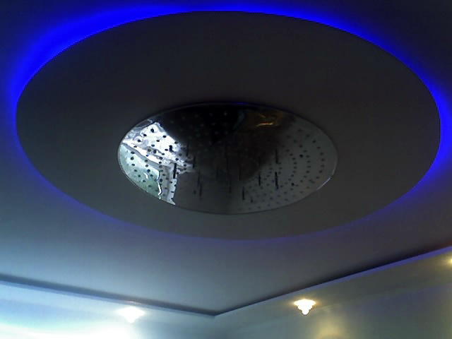
ПРАЙС ОТ «АНТОНОВИЧСТРОЙ»
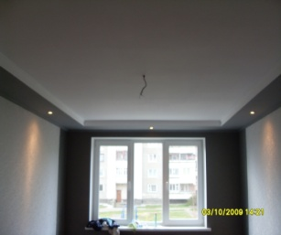
ВСЕ ВИДЫ ОТДЕЛОЧНЫХ, МОНТАЖНЫХ, САНТЕХНИЧЕСКИХ РАБОТ …
НАИМЕНОВАНИЕ УСЛУГ | ЕДИНИЦА | $
ШТУКАТУРКА СТЕН ПО МАЯКАМ | КВ.М. | 4
ШТУКАТУРКА ПОТОЛКОВ | КВ.М. | 5
ШПАТЛЁВКА СТЕН ПОД ОБОИ | КВ.М. | 2
ШПАТЛЁВКА СТЕН ПОД ПОКРАСКУ | КВ.М. | 5
ШПАТЛЁВКА ПОТОЛКОВ | КВ.М. | 6
ПОКРАСКА | КВ.М. | 1
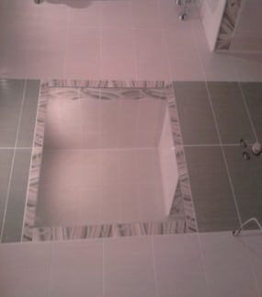  СТЕКЛОВОЛОКНО ЛИБО СЕТКА | КВ.М. | 1
ПЛИНТУСА ПОЛОВЫЕ И ПОТОЛОЧНЫЕ | М.П. | 0.8
МОНТАЖ ОТКОСОВ ГИПСОМ | М.П. | 3
ШПАТЛЁВКА ОТКОСОВ ПОСЛЕ ГИПСА | М.П. | 3
ПОКРАСКА ОТКОСОВ | М.П. | 1
ОБЛИЦОВКА ПЛИТКОЙ | КВ.М. | 10
ОБЛИЦОВКА ПЛИТКОЙ ( ОБЬЁМ) * | КВ.М. | 8*
МОНТАЖ ГИПСОКАРТОНА ПОТОЛОК | КВ.М. | 8
МОНТАЖ БОРТА ПОТОЛКА ПОДВЕСНОГО | М.П. | 4
ОТДЕЛКА С ПОКРАСКОЙ ГИПСА | КВ.М. | 6
ОТДЕЛКА БОРТА С ПОКРАСКОЙ | М.П. | 2
ФИГУРНАЯ УКЛАДКА ПЛИТКИ | М.П. | 10
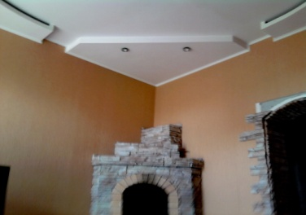  УКЛАДКА ЛАМИНАТА | М.П. | 1.7
ПОРОГИ МЕЖКОМНАТНЫЕ | ШТ. | 3
ОБХОД ТРУБ ПЛИНТУСОМ | ШТ. | 5
МОНТАЖ ГИПСА - СТЕНЫ | КВ.М. | 5
ОТДЕЛКА ГИПСА СТЕН ПОД ПОКРАСКУ | КВ.М | 4
ДЕКОРАТИВНАЯ ШПАТЛЁВКА | КВ.М. | 8
УСТАНОВКА СТЕНОВЫХ ГАЛОГЕНОК | ШТ. | 10
МОНТАЖ ПАНЕЛЕЙ ПВХ | КВ.М. | 8
ТОЧКА ГАЛОГЕНКИ В ПОТОЛКЕ | ШТ. | 4
ТОЧКА ПЕРЕНОСА РАЗЕТОК | ШТ. | 5
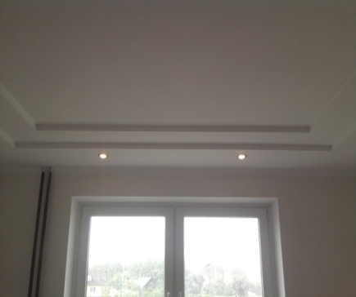  ШТРАБЛЕНИЕ ПОД ПРОВОДКУ | М.П. | 2
УТЕПЛЕНИЕ ПЕНОПЛАСТОМ | КВ.М. | 5
МОНТАЖ ПАНЕЛЕЙ ПВХ НА КЛЕЙ | КВ.М. | 6
СТЯЖКА ПОЛА | КВ.М. | 5
СТЯЖКА ПОЛА ( ОБЬЁМ) | КВ.М. | 4
УКЛАДКА ПАРКЕТНОЙ ДОСКИ | КВ.М. | 10
АРКА | ШТ. | ОТ 30
УКЛАДКА ДЕКОРАТИВНОГО КАМНЯ | КВ.М. | 8
УКЛАДКА ДЕК. КАМНЯ НА ФУНДАМЕНТ | М П. | 8
УСТАНОВКА ДВЕРЕЙ | ШТ. | 30
УСТАНОВКА ВАННОЙ | ШТ. | 20
УСТАНОВКА РАКОВИНЫ | ШТ. | 10
УСТАНОВКА УНИТАЗА | ШТ. | 10
УКЛАДКА ДЕРЕВЯННЫХ ПОЛОВ | КВ.М | 10
- - ОБЛИЦОВКА ПЛИТКОЙ (ОБЬЁМ) – БОЛЕЕ 50 КВ.М.
- КВАРТИРЫ, ОФИСЫ, КОТТЕДЖИ – « ПОД КЛЮЧ». БЕСПЛАТНАЯ ДОСТАВКА СТРОЙМАТЕРИАЛОВ. КОНСУЛЬТАЦИЯ. ЗАМЕР.
- СКИДКИ НА БОЛЬШИЕ ПЛОЩАДИ – 10 %
- ВСЕ ВОПРОСЫ ПО ТЕЛЕФОНУ - 8-029 886 09 21 СЕРГЕЙ
- Antonovichstroi.deal.by - сайт

